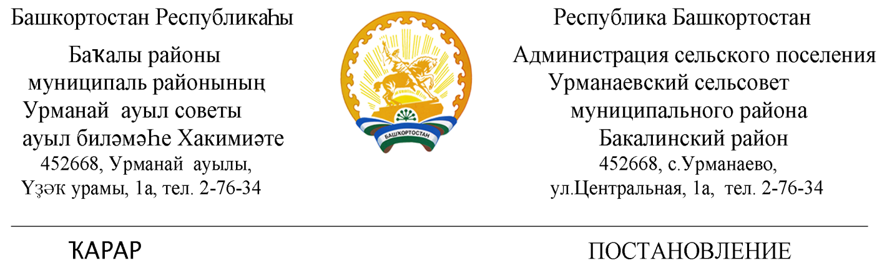
29 декабрь 2021 й. №60 29 декабря 2021 г.
Об утверждении Перечня главных администраторов источников финансирования дефицита бюджета сельского поселения Урманаевский сельсовет муниципального района Бакалинский район Республики Башкортостан
на 2022 год и плановый период 2023 и 2024 годов

В соответствии с пунктом 4 статьи 160.2 Бюджетного кодекса Российской Федерации, постановлением Правительства Российской Федерации от 16 сентября 2021 года №1568 «Об утверждении общих требований к закреплению за органами государственной власти (государственными органами) субъекта Российской Федерации, органами управления территориальными фондами обязательного медицинского страхования, органами местного самоуправления, органами местной администрации полномочий главного администратора источников финансирования дефицита бюджета и к утверждению перечня главных администраторов источников финансирования дефицита бюджета субъекта Российской Федерации, бюджета территориального фонда обязательного медицинского страхования, местного бюджета», администрация сельского поселения Урманаевский сельсовет муниципального района Бакалинский район Республики Башкортостан
ПОСТАНОВЛЯЕТ:
1. Утвердить перечень главных администраторов источников финансирования дефицита бюджета сельского поселения Урманаевский сельсовет муниципального района Бакалинский район Республики Башкортостан на 2022 год и плановый период 2023 и 2024 годов согласно приложению к настоящему постановлению.
2. Актуализация перечня главных администраторов источников финансирования дефицита бюджета сельского поселения Урманаевский сельсовет муниципального района Бакалинский район Республики Башкортостан на очередной финансовый год и на плановый период осуществляется путем внесения изменений в настоящее Постановление до начала очередного финансового года.
3. Настоящее постановление вступает в силу с 1 января 2022 года.
4. Контроль за исполнением настоящего постановления оставляю за собой.

Глава сельского поселения
Урманаевский сельсовет
муниципального района
Бакалинский район
Республики Башкортостан З.З. Халисова

Приложение
к постановлению администрации сельского поселения Урманаевский сельсовет муниципального района
Бакалинский район
Республики Башкортостан
от 29 декабря 2021 года №60

Перечень
главных администраторов источников финансирования дефицита бюджета сельского поселения Урманаевский сельсовет муниципального района Бакалинский район Республики Башкортостан на 2022 год и плановый период 2023 и 2024 годов
Код классификации источников финансирования дефицита бюджета |  | Наименование главного администратора источников финансирования дефицита бюджета
главного админист  ратора | группы, подгруппы, статьи и виды
1 | 2 | 3
791 | Администрация сельского поселения Урманаевский сельсовет муниципального района Бакалинский район Республики Башкортостан
791 | 01 05 02 01 10 0000 510 | Увеличение прочих остатков денежных средств бюджетов сельских поселений
791 | 01 05 02 01 10 0000 610 | Уменьшение прочих остатков денежных средств бюджетов сельских поселений

